Registrační číslo projektu: CZ.1.07/1.1.38/02.0025
Název projektu: Modernizace výuky na ZŠ Slušovice, Fryšták, Kašava a Velehrad
Tento projekt je spolufinancován z Evropského sociálního fondu a státního rozpočtu České republiky.

KVĚT - KVĚTENSTVÍ

NÁZEV

Př_026_Květ_Květenství

Autor: Mgr. Petra Barošová

Škola: Základní škola Slušovice, okres Zlín, příspěvková organizace

Anotace:

- Digitální učební materiál (pracovní list) je určen pro opakování a procvičování daného učiva
- Materiál rozvíjí a prověřuje dané učivo
- Je určen pro předmět přírodopis a ročník šestý
- Tento materiál vznikl jako doplňující materiál k učebnici: Přírodopis učebnice pro základní školy a víceletá gymnázia. Plzeň: Fraus, 2010. ISBN 80-7238-
424 - 4.

- Nalezněte chyby v těchto větách, zvýrazněte je a zkuste je opravit.

- Květenství je seskupení drobných listů do souboru.
- Více květů pohromadě zvyšuje možnost, že bude některý květ utržen.
- Jednotlivé květy má třeba tulipán nebo sasanka.
- Pokud jsou drobné květy velmi blízko u sebe, mohou se podobat jednoduchému květu.
- Květenství podle větvení stonku dělíme na hroznovitá a vrcholatá.

- Doplňte správně názvy květenství k těmto definicím.

HROZNOVITÁ KVĚTENSTVÍ

VRCHOLIČNATÁ KVĚTENSTVÍ

- _________________________ - postranní květní stonky jsou delší než stonek hlavní. Květy rozkvétají z vrchu dolů nebo od středu k okrajům.

- _________________________ - mají nejdelší hlavní stonek, postranní větve jej nepřesahují. Květy rozkvétají zdola nahoru anebo od okraje doprostřed.

- Spojte správně jednotlivá květenství s jejich základními typy.

VRCHOLÍK

KLAS

HROZEN

VIJAN

LATA

HLÁVKA

VIDLAN

ÚBOR

OKOLÍK

HROZNOVITÁ KVĚTENSTVÍ

VRCHOLIČNATÁ KVĚTENSTVÍ

- Odhalte, jaké typy květenství se skrývají pod těmito přeházenými písmeny a správně je zapište.

ANIDVL – ______________
ATLA – ________________
ÁLAKVH – _____________
RÚOB – _______________
NHEZOR – _____________
ASLK – ________________
VÍCOKHRL – ____________
OKÍKLO - _______________

- Podle obrázků identifikujte typ květenství. Pomoci vám mohou některé pojmy z níže uvedené tabulky.

KLAS ÚBOR VRCHOLÍK OKOLÍK
LATA VIDLAN HLÁVKA VIJAN HROZEN

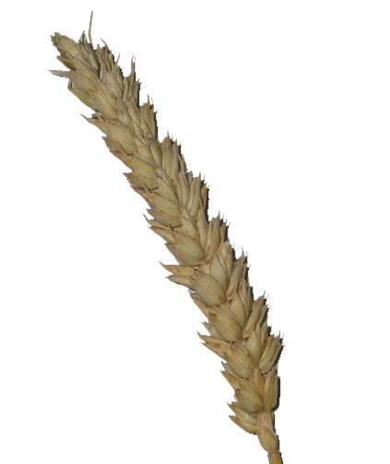
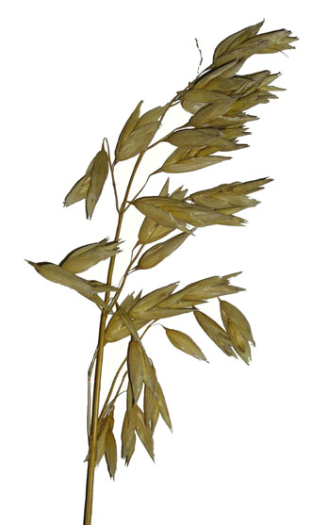

_________ ________

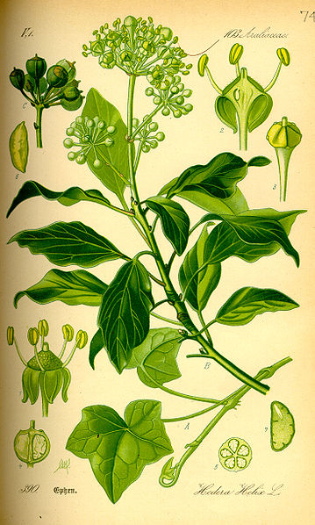
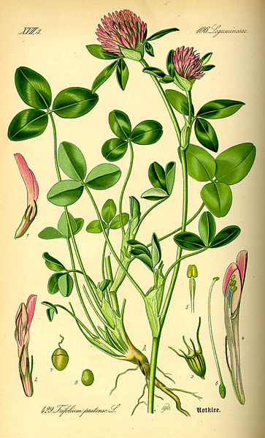

___________ _____________

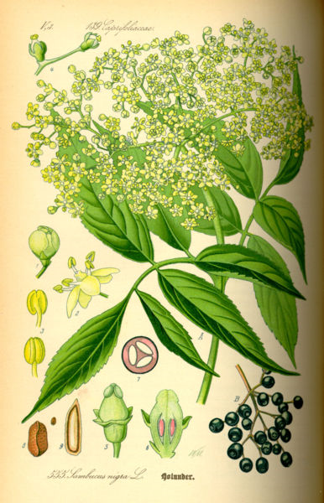
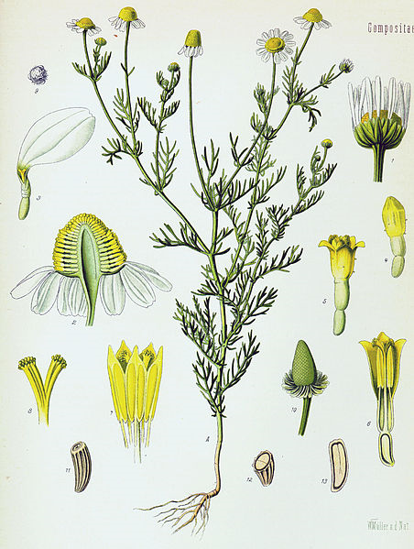

___________ ___________

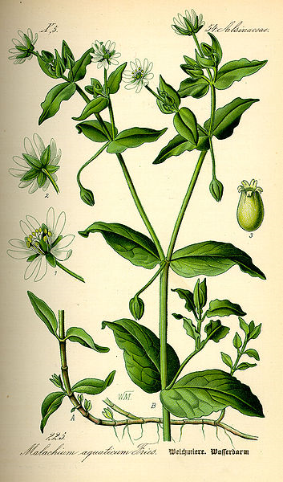
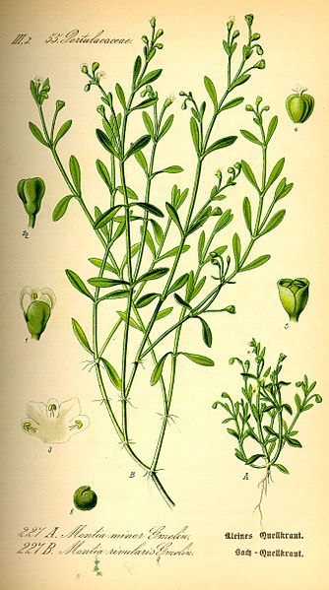

__________ ________

ŘEŠENÍ:

- Nalezněte chyby v těchto větách, zvýrazněte je a zkuste je opravit.

- Květenství je seskupení drobných listů do souboru. květů
- Více květů pohromadě zvyšuje možnost, že bude některý květ utržen. opylen
- Jednotlivé květy má třeba tulipán nebo sasanka.
- Pokud jsou drobné květy velmi blízko u sebe, mohou se podobat jednoduchému květu.
- Květenství podle větvení stonku dělíme na hroznovitá a vrcholatá. vrcholičnatá

- Doplňte správně názvy květenství k těmto definicím.

HROZNOVITÁ KVĚTENSTVÍ

VRCHOLIČNATÁ KVĚTENSTVÍ

- VRCHOLIČNATÁ KVĚTENSTVÍ - postranní květní stonky jsou delší než stonek hlavní. Květy rozkvétají z vrchu dolů nebo od středu k okrajům.

- HROZNOVITÁ KVĚTENSTVÍ – mají nejdelší hlavní stonek, postranní větve jej nepřesahují. Květy rozkvétají zdola nahoru anebo od okraje doprostřed.

- Spojte správně jednotlivá květenství s jejich základními typy.

VRCHOLÍK

KLAS

HROZEN

VIJAN

LATA

HLÁVKA

VIDLAN

ÚBOR

OKOLÍK

HROZNOVITÁ KVĚTENSTVÍ

VRCHOLIČNATÁ KVĚTENSTVÍ

- Odhalte, jaké typy květenství se skrývají pod těmito přeházenými písmeny a správně je zapište.

ANIDVL – VIDLAN
ATLA – LATA
ÁLAKVH – HLÁVKA
RÚOB – ÚBOR
NHEZOR – HROZEN
ASLK – KLAS
VÍCOKHRL – VRCHOLÍK
OKÍKLO - OKOLÍK

- Podle obrázků identifikujte typ květenství. Pomoci vám mohou některé pojmy z níže uvedené tabulky.

KLAS ÚBOR VRCHOLÍK OKOLÍK
LATA VIDLAN HLÁVKA VIJAN HROZEN

klas (pšenice) lata

okolík (břečťaň) hlávka (jetel)

úbor (heřmánek) vrcholík (bez černý)

vidlan vijan

ZDROJE:

- Radim Cerkal, Ing. Pavlína Hrstková, Tomáš Středa
Klas psenice.jpg. Cs.wikipedia.org [online]. 2010 [cit. 2013-03-04]. Dostupné z: http://upload.wikimedia.org/wikipedia/commons/3/35/Klas_psenice.jpg

- Radim Cerkal, Ing. Pavlína Hrstková, Tomáš Středa
Lata.jpg. Cs.wikipedia.org [online]. 2010 [cit. 2013-03-04]. Dostupné z: http://upload.wikimedia.org/wikipedia/commons/3/3c/Lata.jpg

- Illustration Hedera helix0.jpg. Cs.wikipedia.org [online]. 2004 [cit. 2013-03-04]. Dostupné z: http://upload.wikimedia.org/wikipedia/commons/thumb/3/32/Illustration_Hedera_helix0.jpg/359px-Illustration_Hedera_helix0.jpg

- Illustration Trifolium pratense0.jpg. Cs.wikipedia.org [online]. 2004 [cit. 2013-03-04]. Dostupné z: http://upload.wikimedia.org/wikipedia/commons/thumb/a/ae/Illustration_Trifolium_pratense0.jpg/363px-Illustration_Trifolium_pratense0.jpg

- Matricaria recutita - Köhler–s Medizinal-Pflanzen-091.jpg. Cs.wikipedia.org/ [online]. 2008 [cit. 2013-03-04]. Dostupné z: http://upload.wikimedia.org/wikipedia/commons/thumb/c/c7/Matricaria_recutita_-_K%C3%B6hler%E2%80%93s_Medizinal-Pflanzen-091.jpg/452px-Matricaria_recutita_-_K%C3%B6hler%E2%80%93s_Medizinal-Pflanzen-091.jpg

- Illustration Sambucus nigra0.jpg. Cs.wikipedia.org [online]. 2006 [cit. 2013-03-04]. Dostupné z: http://upload.wikimedia.org/wikipedia/commons/thumb/e/e2/Illustration_Sambucus_nigra0.jpg/386px-Illustration_Sambucus_nigra0.jpg

- Illustration Stellaria aquatica0.jpg. Cs.wikipedia.org [online]. 2004 [cit. 2013-03-04]. Dostupné z: http://upload.wikimedia.org/wikipedia/commons/thumb/4/40/Illustration_Stellaria_aquatica0.jpg/353px-Illustration_Stellaria_aquatica0.jpg

- Illustration Montia fontana0.jpg. Cs.wikipedia.org [online]. 2004 [cit. 2013-03-04]. Dostupné z: http://upload.wikimedia.org/wikipedia/commons/thumb/e/e0/Illustration_Montia_fontana0.jpg/334px-Illustration_Montia_fontana0.jpg

